**TRƯỜNG THCS TÙNG THIỆN VƯƠNG**

**NỘI DUNG KIẾN THỨC BỘ MÔN TOÁN**

**KHỐI LỚP 7 – NĂM HỌC 2021-2022**

**Tuần 04: từ ngày 27/9 đến ngày 02/10/2021 - Nộp bài trước 17g ngày 02/10/2021**

**\* LƯU Ý:**

1. Học sinh **học trực tuyến trên Google Meet theo TKB; xem lại bài dạy và làm bài trên K12Online**: để được giáo viên hướng dẫn cụ thể, kịp thời những khó khăn, vướng mắc trong quá trình học, được trao đổi - thảo luận bài cùng bạn trong lớp và được ghi nhận quá trình học tập chi tiết.
2. Trừ những trường hợp học sinh đặc biệt khó khăn không thể tham gia học trên **Google meet và K12Online** có lỗi không thể thực hiện học (sau khi đã báo GVCN) thì học bài đăng tải trên Cổng công nghệ thông tin của nhà trường: thực hiện học, làm bài, nộp bài theo hướng dẫn của giáo viên.

**PHẦN I: ĐẠI SỐ**

**LŨY THỪA CỦA MỘT SỐ HỮU TỈ (tiếp theo)**

**Luyện tập: LŨY THỪA CỦA MỘT SỐ HỮU TỈ**

**PHẦN II: HÌNH HỌC**

**TIÊN ĐỀ Ơ-CLIT VỀ ĐƯỜNG THẲNG SONG SONG.**

**Luyện tập: TIÊN ĐỀ Ơ-CLIT VỀ ĐƯỜNG THẲNG SONG SONG.**

|  |  |
| --- | --- |
| **Nội dung học sinh ghi chép và cần làm**  **(Theo sự hướng dẫn của giáo viên)** | **Hướng dẫn** |
| **PHẦN I: ĐẠI SỐ**  **LŨY THỪA CỦA MỘT SỐ HỮU TỈ (tiếp theo)**  **1.** **Luỹ thừa của một tích**  **?1**: Tính và so sánh  ;    Tương tự ta có:    **Tổng quát**:  **?2**: Tính:  a)  b)  **2.** **Luỹ thừa của một thương**  **?3**: Tính và so sánh:    **Tổng quát**:  (với )  **?4**: Tính:    **Bài 35 (SGK-22)**  Với  ta có tính chất: Nếu  thì m = n | **https://www.youtube.com/watch?v=Eap5J-hTdVQ**  **Bài 35(SGK-22)**  a)    b) |
| **Luyện tập: LŨY THỪA CỦA MỘT SỐ HỮU TỈ**  *\*Dạng 1: Tính GTBT*  **Bài 40 (SGK-23): *Tính:***  a)  c)  d)  **Bài 41 (SGK-23): Tính**  a)    b)  *\* Dạng 2: Viết biểu thức dưới dạng các dạng của luỹ thừa*  **Bài 45 (SBT-15)**  a)  b)  **Bài ở nhà:**  Đại số: Làm bài 37(a, b, c), 39, 42 (SGK/22,23); bài 51, 52(SBT/17)    **Hình học: Làm bài 37, 38 (SGK/95)** | *\*Dạng 1: Tính GTBT*  **Bài 40 (SGK-23): *Tính:***  a)  c)  d)      **Bài 41 (SGK-23): Tính**  a)    b)    *\* Dạng 2: Viết biểu thức dưới dạng các dạng của luỹ thừa*  **Bài 45 (SBT-15)**  a)  b)    **HD**  **Bài 39 (SGK-23)** Cho  a)  b)  c) |
| **PHẦN II: HÌNH HỌC**  **TIÊN ĐỀ Ơ-CLIT VỀ ĐƯỜNG THẲNG SONG SONG**  ***1.*** ***Tiên đề Ơclit***    , b đi qua M và b// a là duy nhất  *\*Tiên đề Ơ-clit: Qua một điểm ở ngoài một đường thẳng chỉ có một đường thẳng song song với đường thẳng đó.*  **2.** **Tính chất 2 đt song song**      *\*Tính chất: Nếu một đường thẳng cắt hai đường thẳng song song thì:*  *a) Hai góc so le trong bằng nhau.*  *b) Hai góc đồng vị bằng nhau.*  *c) Hai góc trong cùng phía bù nhau*  **Bài 34** (SGK-94)  *(Các em xem đề bài trong SGK hoặc phía cuối của file này nhé)* | **<https://www.youtube.com/watch?v=Enxs5ttHsNs>**  **Bài 34** (SGK-94) Cho    a)Ta có:  (cặp góc so le trong)  b) Ta có:    Mà  (đồng vị)  c)  (so le trong) |
| **Luyện tập: TIÊN ĐỀ Ơ-CLIT VỀ ĐƯỜNG THẲNG SONG SONG**  **Bài 35 (SGK-94)**  *(Các em xem đề bài trong SGK hoặc phía cuối của file này nhé)*  **Bài 36 (SGK-94)**  *(Các em xem đề bài trong SGK hoặc phía cuối của file này nhé)*  **Bài 29 (SBT-108)** | **Bài 35 (SGK-94)**    **Bài 36 (SGK-94)**    a)  (2 góc so le trong)  b)  (cặp góc đồng vị)  c)  (vì là cặp góc trong cùng phía)  d)  Vì  (2 góc đối đỉnh)  và  (cặp góc đồng vị)  **Bài 29 (SBT-108)**    Nếu c không cắt b  c // b  Khi đó qua A ta vừa có a // b vừa có c // b  trái với tiên đề Ơclit  Vậy nếu a // b và c cắt a thì c cắt b |

* **Dặn dò: *Các em ghi bài theo file bài học, làm bài theo hướng dẫn của GV***

***Chúc các em học tốt và nhớ giữ gìn sức khỏe***

**SÁCH GIÁO KHOA**

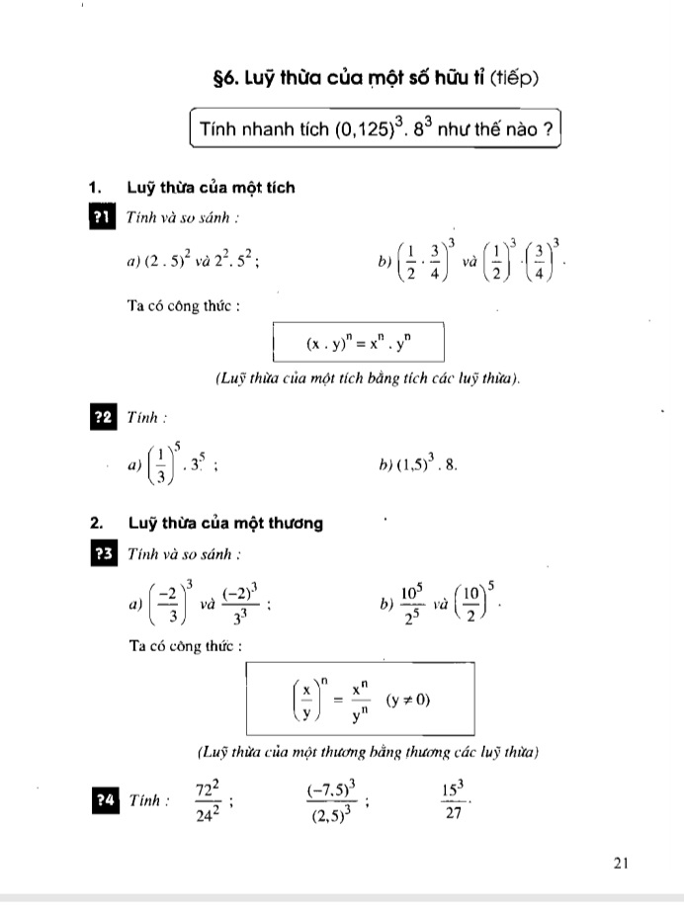

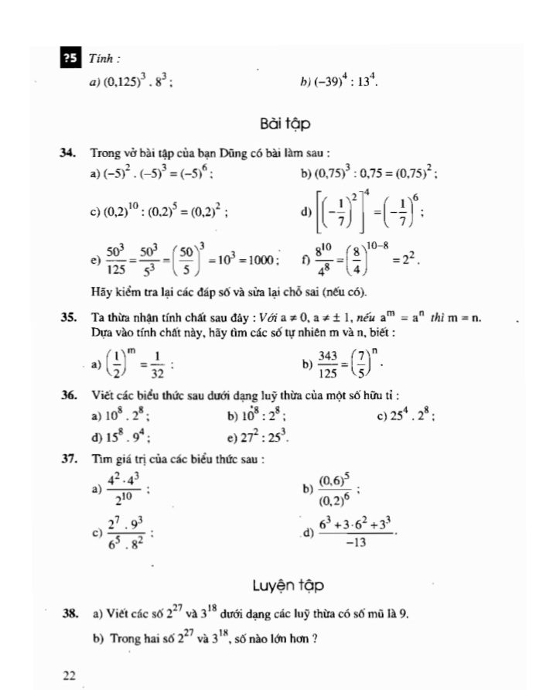

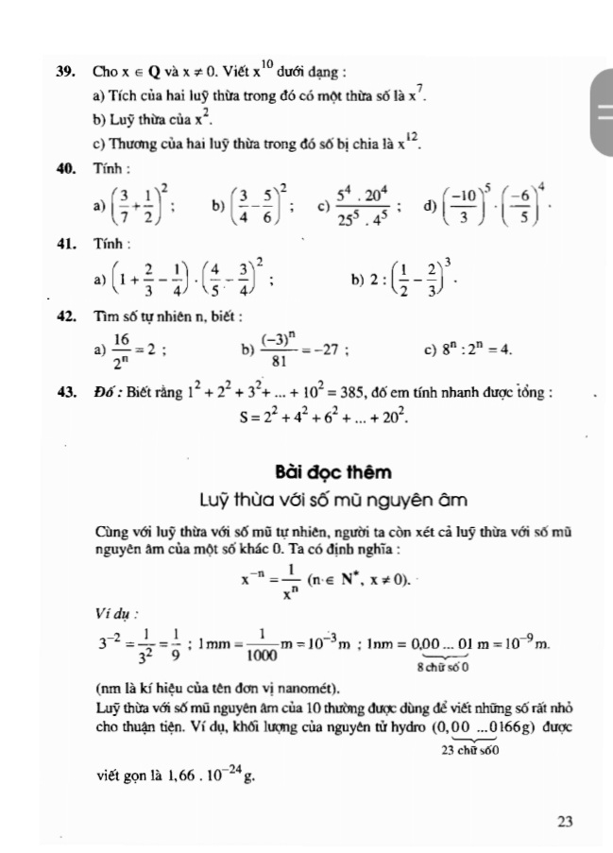

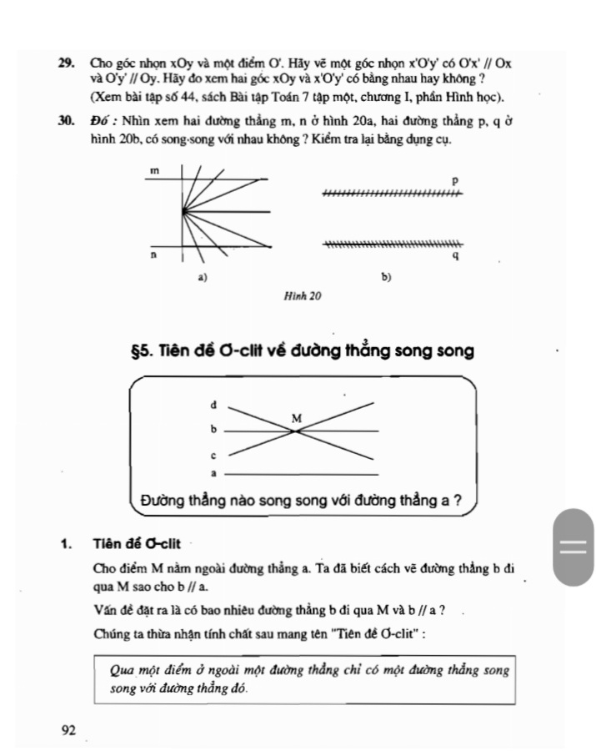

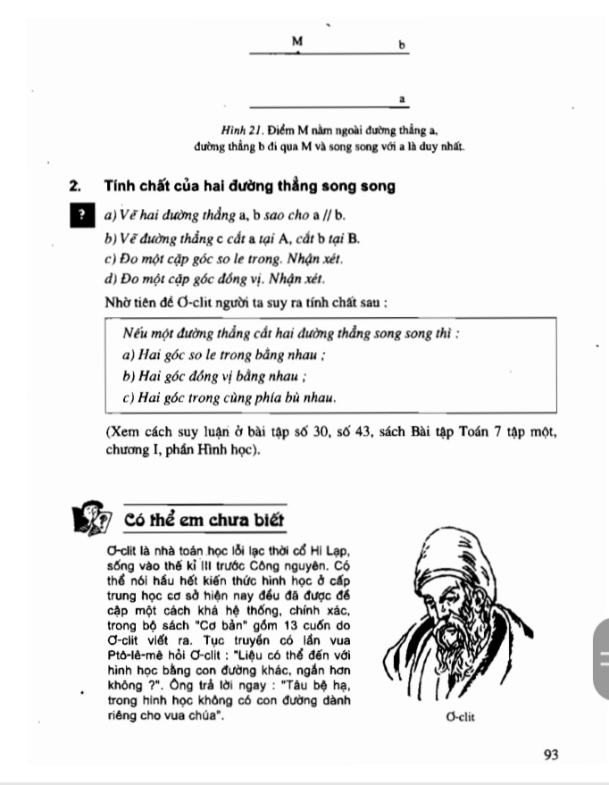

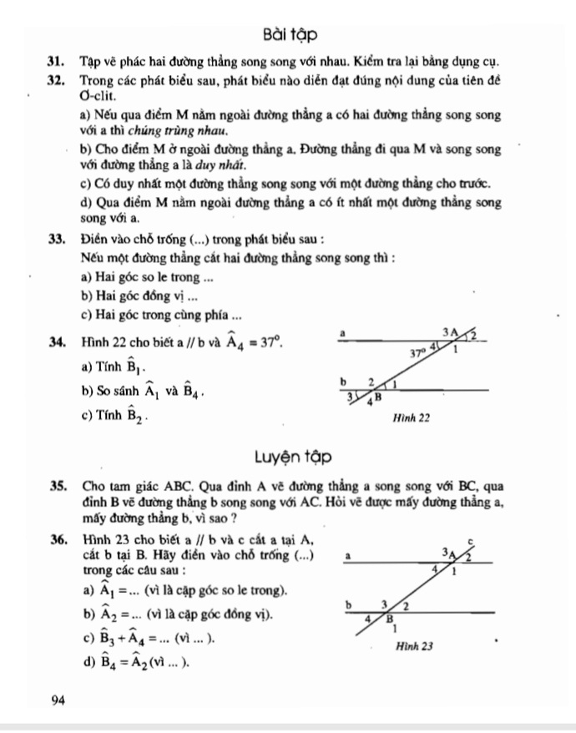

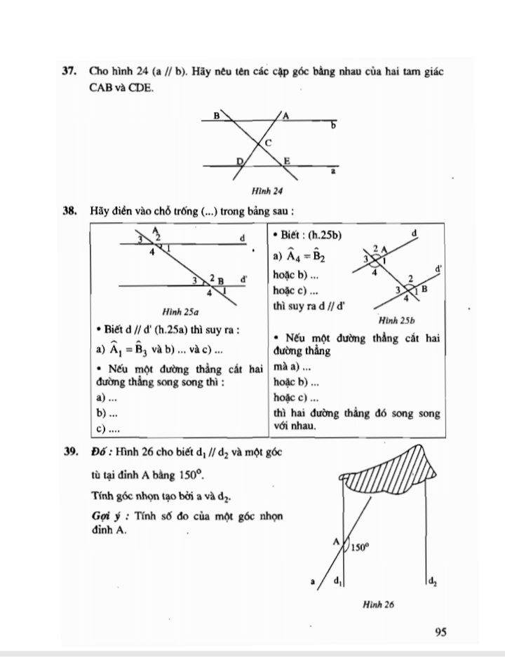

**THÔNG TIN CỦA GIÁO VIÊN**

|  |  |  |  |
| --- | --- | --- | --- |
| **HỌ VÀ TÊN GIÁO VIÊN** | **LỚP** | **ĐIỆN THOẠI** | **ĐỊA CHỈ mail** |
| Trần Quí Hưng | 7/12 | 0327959652 | tranquihungcto1112@gmail.com |
| Phan Văn Hải | 7/3 | 0372971005 | phanvanhai68kg@gmail.com |
| Trần Hữu Nghị | 7/7,7/8 | 0917058659 | nghi2607@ gmail.com |
| Nguyễn Thị Bạch Tuyết | 7/2,7/4 | 0987122591 | namtuyet34@yahoo.com |
| Vũ Thị Chè | 7/1,7/10 | 0368648150 | thaongoc2011vd@gmail.com |
| Phạm Văn Hiếu | 7/5,7/9,7/11 | 0938274710 | huongngoclinh604@gmail.com |
| Phan Minh Văn | 7/6 | 0903122945 | phanminhvan4198@gmail.com |

**………………HẾT………………**